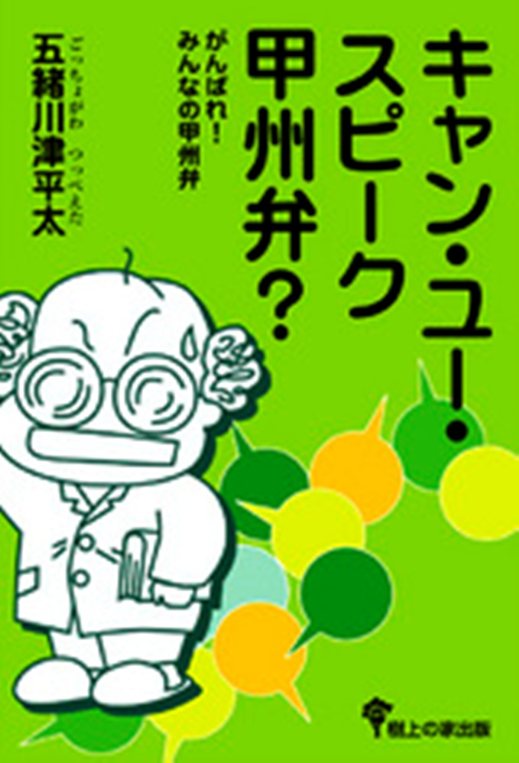

甲州弁？
スピーク
キャン ユー
・
・
五

緒

川
津

平
太
さ
ん
ごっ
ちょ
がわ
つっ
ぺえ
た
みんなの甲州弁
がんばれ！
１０月２４日
土
講師 プロフィール
大堀 卓 さん（おおほり たかし）
ペンネーム（ごっちょがわつっぺえた）
南アルプス市生まれ。東京都内のデザイン事務所などを経て、1996年タウン誌「月刊マイタウン」の編集長になり、同誌が休刊するまで１０年間「甲州弁でＧＯ！！」を連載。現在はグラフィックデザイナーとして活躍している。甲州弁をおもしろおかしく紹介して、少しでも方言と前向きに向き合ってもらうことができたらと思い、2009年3月「キャン・ﾕｰ･スピーク甲州弁？」を自費出版する。この本を読んで次の世代に甲州弁を残してほしいと望む
ぴゅあ峡南 フェスティバル２００９ 講演会
主催 ぴゅあ峡南フェスティバル２００９実行委員会
山梨県立男女共同参画推進センター ぴゅあ峡南
〒409-2305 南巨摩郡南部町内船9353-2
● 受講料 無 料
- 申込み お電話又はＦＡＸでぴゅあ峡南まで
ＴＥＬ０５５６－６４－４７７７
ＦＡＸ０５５６－６４－４７００
託児もあります。（電話でかならず予約）

